**Exercice1:**

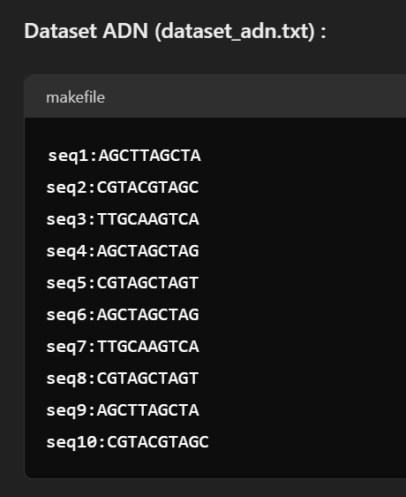

Q1 : Compter les Occurrences de Chaque Nucléotide

Objectif : Compter le nombre d'occurrences de chaque nucléotide (A, T, C, G) dans le dataset ADN.

Repose :

**Map :**

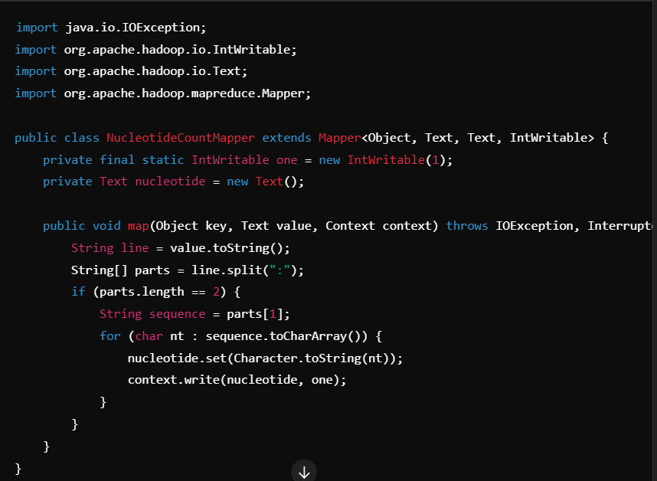

**Reduce :**

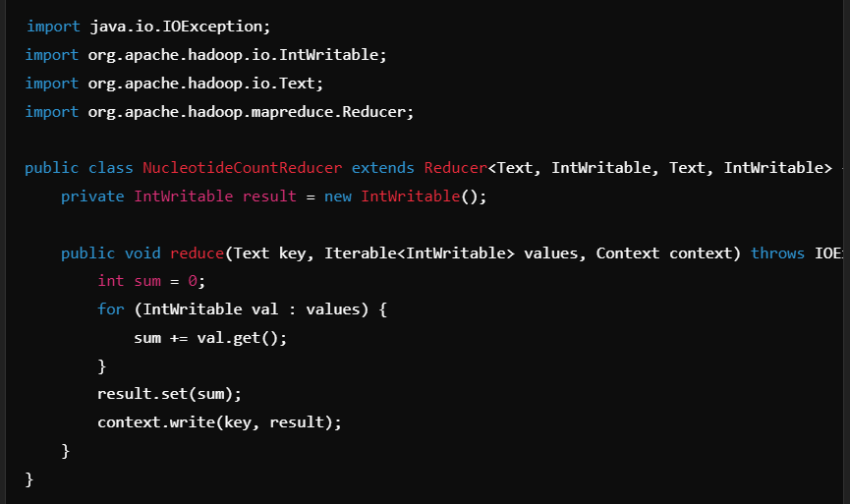

**Q2 :Trouver les séquences ADN uniques dans le dataset**

**Reponse :**

**Map :**

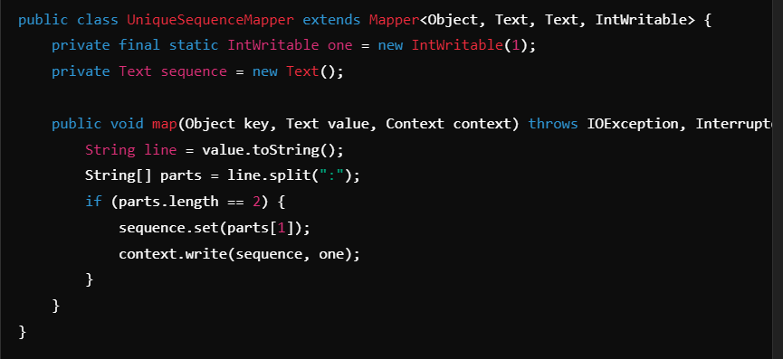

**Reduce :**

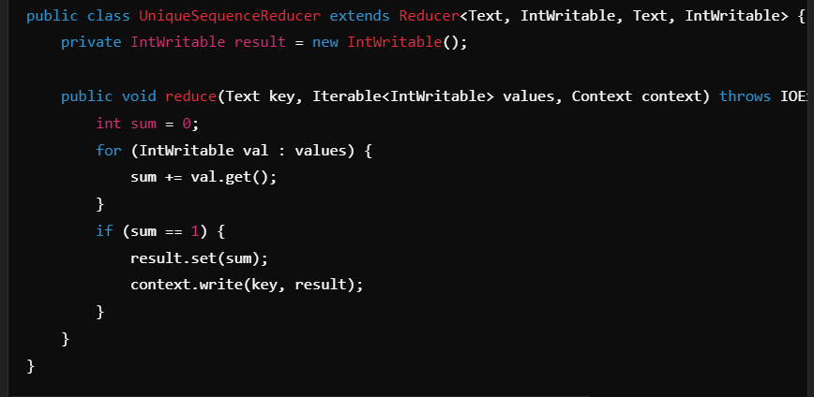

**Q3 :**Compter le nombre de séquences ADN pour chaque longueur.

**Reponse :**

**Map :**

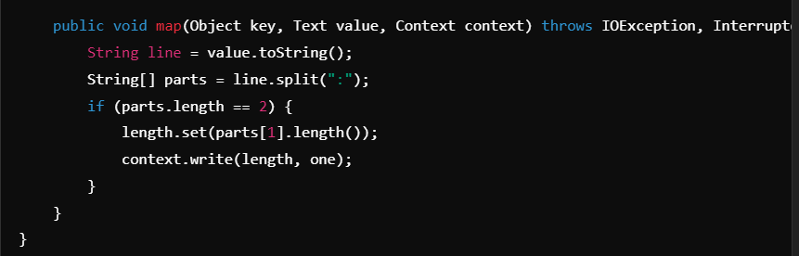

**Reduce :**

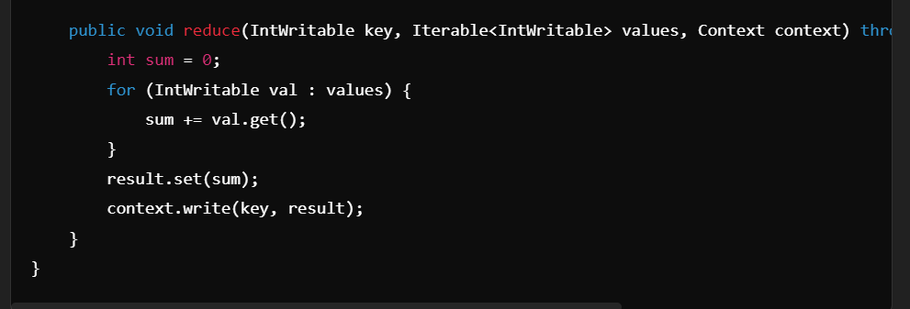

Q4 : Calculer la somme des ventes pour chaque produit.

**Reponse :**

Map

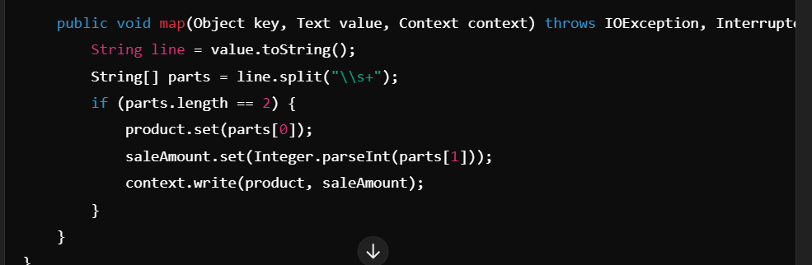

Reduce

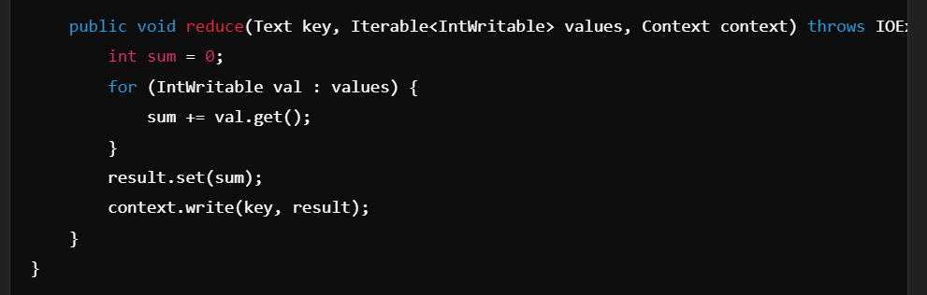

**Q5 :** **Calculer la note moyenne pour chaque étudiant.**

**Reponse :**

**Map**

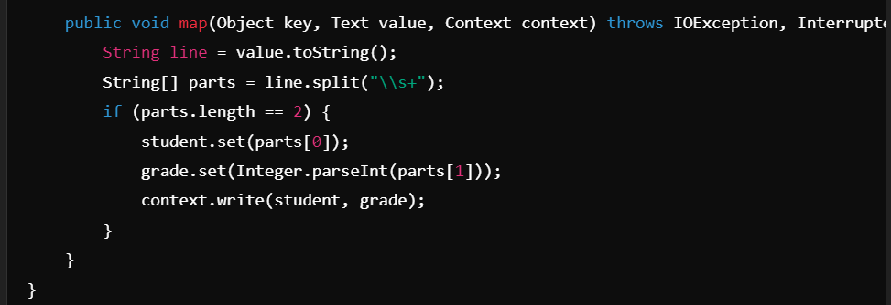

**Reduce**

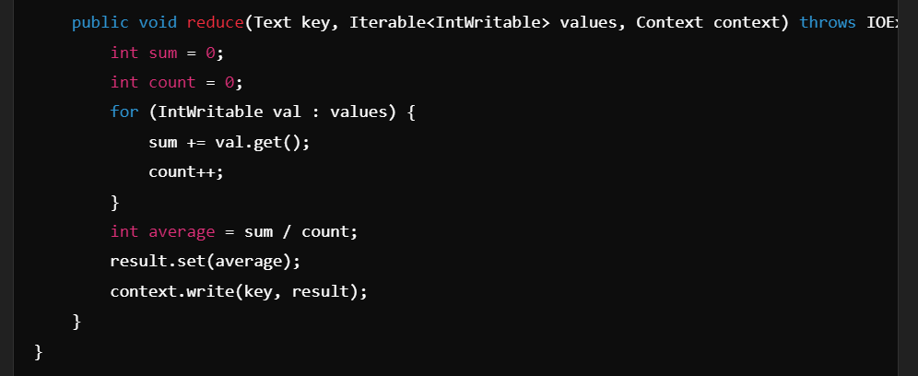

**Q6 :** **Compter le nombre d'occurrences de chaque caractère dans un texte.**

**Reponse :**

**Map**

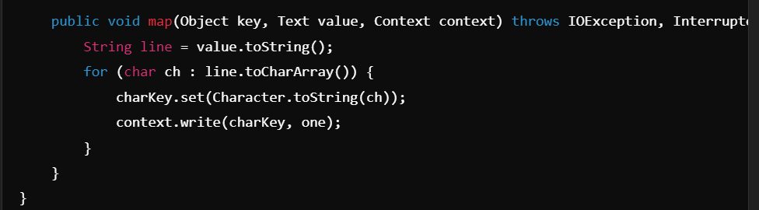

**Reduce**

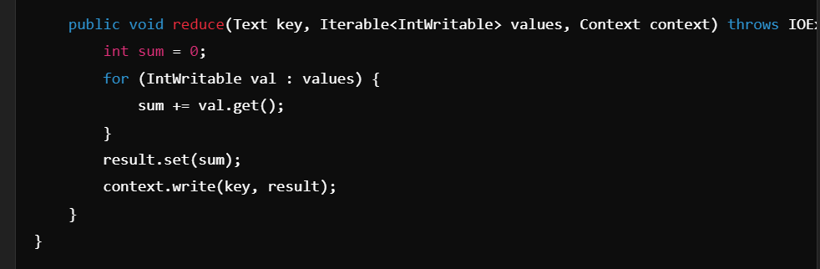

**Q7 :**

**Reponse :**

**Map**

**reduce**